Trattamento educativo mediante la realizzazione e la somministrazione di un opuscolo educativo post-intervento sulla colonna lombare: project work e protocollo di studio

Autrice: Marianela Inès Medina Relatore: Dott. Ft Simone Andreatta
Keywords: Likert Scale, Lumbar Spine Surgery, NRS, ODI, Pamphlet, Patient Education, SF-36.
INTRODUZIONE
Si stima che circa l'11% dei casi di low back pain (LBP) necessitino di trattamento chirurgico. È fondamentale fornire a questi pazienti un'adeguata educazione, al fine di garantire il successo dell'intervento, la loro soddisfazione e l'aderenza al trattamento, nonché per ridurre le credenze errate comuni tra chi soffre di dolore persistente.
L'introduzione di materiali educativi standardizzati, basati su evidenze scientifiche, potrebbe rappresentare un significativo progresso nella gestione post-operatoria. Questo approccio garantirebbe una migliore qualità delle informazioni fornite ai pazienti, migliorando la loro capacità di gestire il dolore post-intervento e facilitando un recupero complessivo più efficace.
Attualmente, esistono diversi opuscoli sulla gestione post-operatoria, ma spesso sono eterogenei e mancano di un approccio uniforme e approfondito sul tema del dolore. Inoltre, non ci sono ancora studi condotti in contesti italiani che valutino l'efficacia di tali opuscoli.
OBIETTIVI
Il presente studio è stato suddiviso in due fasi, in base agli obiettivi prefissati. La prima fase, costituita da un project work, si pone l'obiettivo di realizzare e somministrare un opuscolo informativo rivolto ai pazienti spinali, per poi misurarne la soddisfazione. Nella seconda fase è stato disegnato un protocollo di studio per indagare l'efficacia dell'educazione scritta rispetto all'educazione orale, mediante la misurazione e il confronto delle misure di outcome relative a: dolore, disabilità e qualità di vita.
METODOLOGIA

È stata eseguita una ricerca delle evidenze relative ai materiali educazionali su due banche dati principali: PubMed e Cochrane Library. Sono stati selezionati studi randomizzati controllati, revisioni sistematiche e linee guida internazionali che trattassero l'educazione dei pazienti con LBP. Il materiale somministrato ai pazienti è stato redatto attraverso il linguaggio di programmazione LaTeX, garantendo una presentazione professionale e standardizzata delle informazioni.
Il protocollo di studio è stato disegnato come trial non randomizzato, a gruppi paralleli, con controllo storico, seguendo lo SPIRIT Statement. Sono stati inclusi soggetti sottoposti ad intervento in sede lombare di ernie, stenosi e spondilolistesi. I criteri di inclusione erano specifici per assicurare l'omogeneità del campione e la validità dei risultati.
Tabella 1: Criteri di eleggibilità riguardanti il protocollo di studio
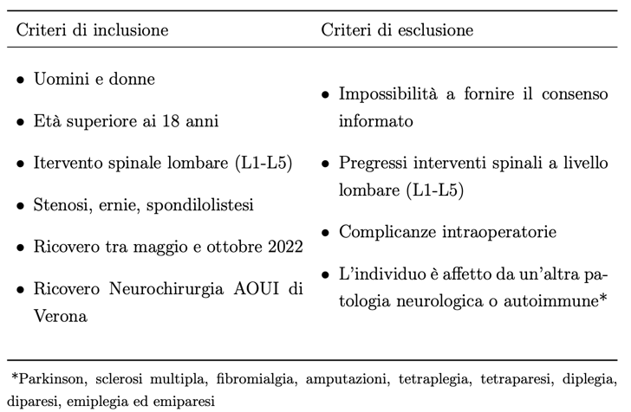

RISULTATI:

Dall'analisi della letteratura sono state individuate le caratteristiche dei materiali informativi forniti ai soggetti con LBP e le indicazioni da racchiudere al suo interno per i pazienti spinali. Sono state, inoltre, identificate le scale di valutazione da utilizzare nel presente studio, tra cui la Numeric Rating Scale (NRS) per il dolore, l'Oswestry Disability Index (ODI) per la disabilità e il SF-36 per la qualità della vita.
È stata somministrata una Likert Scale per indagare la soddisfazione dei pazienti in relazione a diverse caratteristiche degli opuscoli, come la chiarezza delle informazioni, la rilevanza dei contenuti e l'utilità pratica. Gli outcome del protocollo di studio sono stati valutati attraverso: NRS, ODI, SF-36, permettendo un'analisi approfondita e multidimensionale dell'efficacia del materiale educativo.

CONCLUSIONI:
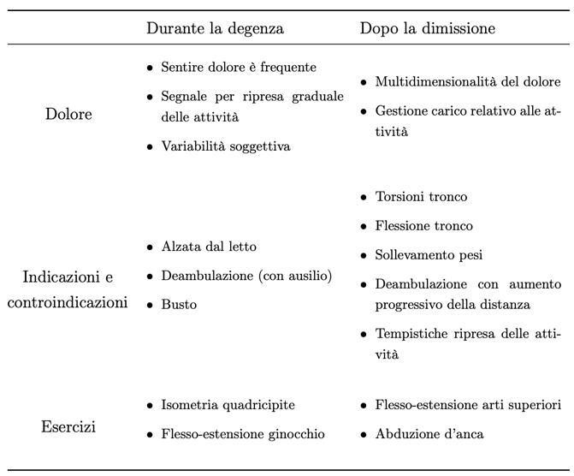
Sono stati creati due opuscoli contenenti le informazioni riguardanti: dolore, indicazioni, controindicazioni ed esercizi da svolgere. La Likert Scale somministrata ha evidenziato la soddisfazione complessiva dei pazienti riguardo il materiale ricevuto. Non sono state rilevate differenze significative riguardanti le misure di outcome analizzate, ad
Figura 1: Soddisfazione dei pazienti
Tabella 2: Contenuto degli opuscoli

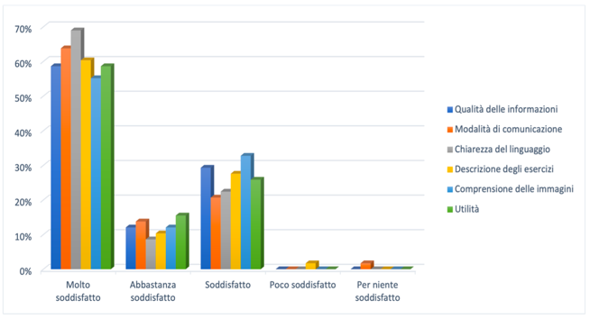

eccezione del dominio riguardante la percezione della salute generale dell'SF-36.
Non è possibile al momento trarre alcuna conclusione riguardo l'efficacia del trattamento educazionale. Tuttavia, i risultati preliminari suggeriscono che un approccio strutturato e basato su evidenze nella somministrazione di informazioni post-operatorie possa migliorare la percezione dei pazienti riguardo la loro salute e facilitare il processo di recupero.

Bibliografia:
[1] Apolone, G., & Mosconi, P. (1998). The Italian SF-36 Health Survey: translation, validation and norming. Journal of Clinical Epidemiology, 51(11), 1025-1036.

[2] Burton, A. K., Waddell, G., Tillotson, K. M., & Summerton, N. (1999). Information and advice to patients with back pain can have a positive effect: a randomized controlled trial of a novel educational booklet in primary care. Spine, 24(23), 2484.

[3] Childs, J. D., Piva, S. R., & Fritz, J. M. (2005). Responsiveness of the numeric pain rating scale in patients with low back pain. Spine, 30(11), 1331-1334.

[4] Copay, A. G., Glassman, S. D., Subach, B. R., Berven, S., Schuler, T. C., & Carreon, L. Y. (2008). Minimum clinically important difference in lumbar spine surgery patients: a choice of methods using the Oswestry Disability Index, Medical Outcomes Study Questionnaire Short Form 36, and pain scales. The Spine Journal, 8(6), 968-974.

[5] Henrotin, Y., Cedraschi, C., Duplan, B., Bazin, T., & Duquesnoy, B. (2006). Information and low back pain management: a systematic review. Spine, 31(11), E326-E334.

[6] Monticone, M., Baiardi, P., Ferrari, S., Foti, C., Mugnai, R., Pillastrini, P., Vanti, C., & Zanoli, G. (2009). Development of the Italian version of the Oswestry Disability Index (ODI-I): A cross-cultural adaptation, reliability, and validity study. Spine, 34(19), 2090-2095.

[7] Udermann, B. E., Spratt, K. F., Donelson, R. G., Mayer, J., Graves, J. E., & Tillotson, J. (2004). Can a patient educational book change behavior and reduce pain in chronic low back pain patients? The Spine Journal, 4(4), 425-435.

